Hrvatski grb

Oboji hrvatski grb i zalijepi ga na zastavu koju si izradio uz pomoć kolaž papira.

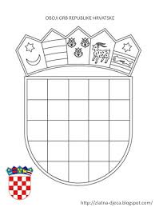

Slika preuzeta s: http://www.zlatnadjeca.com/2011/06/uz-dan-drzavnosti-zastavica-i-bojanke.html

